Wniosek o dodatkowy zasiłek opiekuńczy w formie elektronicznej

Dodatkowy zasiłek opiekuńczy przysługuje osobie ubezpieczonej na czas opieki nad dzieckiem w związku z zamknięciem żłobka, klubu dziecięcego, przedszkola lub szkoły z powodu COVID-19.
Aby uzyskać taki zasiłek musisz złożyć oświadczenie.
Jeśli prowadzisz pozarolniczą działalność albo współpracujesz z osobą prowadzącą działalność (płatnikiem Twojego zasiłku jest ZUS) i masz konto na Platformie Usług Elektronicznych (PUE) ZUS to oświadczenie w celu uzyskania zasiłku opiekuńczego możesz wysłać do ZUS elektronicznie (jeśli jesteś pracownikiem lub zleceniobiorcą to oświadczenie składasz do swojego płatnika składek np. pracodawcy, zleceniodawcy).
Na portalu PUE ZUS Oświadczenie możesz złożyć przy wykorzystaniu wniosku ZAS-58 Skarga/Wniosek świadczeniobiorcy/ płatnika składek w sprawie świadczeń z tytułu choroby, macierzyństwa lub zasiłku pogrzebowego.
Co zrobić aby wysłać oświadczenie do dodatkowego zasiłku opiekuńczego (wniosek ZAS-58)?
- zalogować się do swojego konta na PUE ZUS
- przejść do zakładki Ubezpieczony
- z bocznego menu wybrać [Dokumenty i Wiadomości] – [Dokumenty robocze]
- kliknąć przycisk [Utwórz nowy] - wniosek ZAS-58 możesz wybrać z listy dostępnych dokumentów
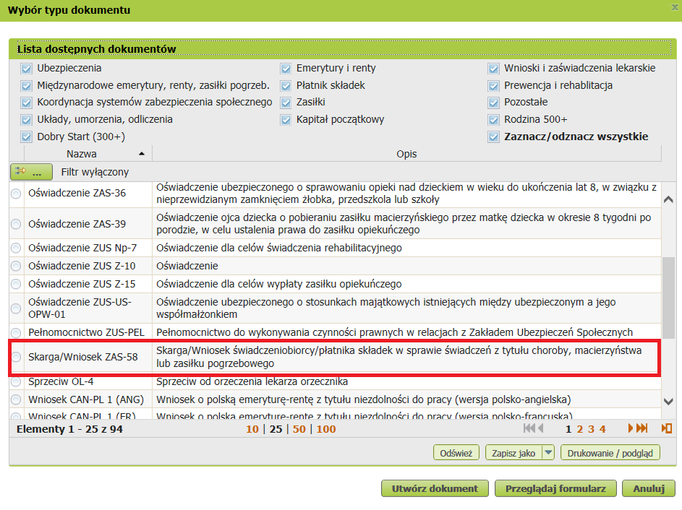
albo wyszukać np. po nazwie, korzystając z filtra
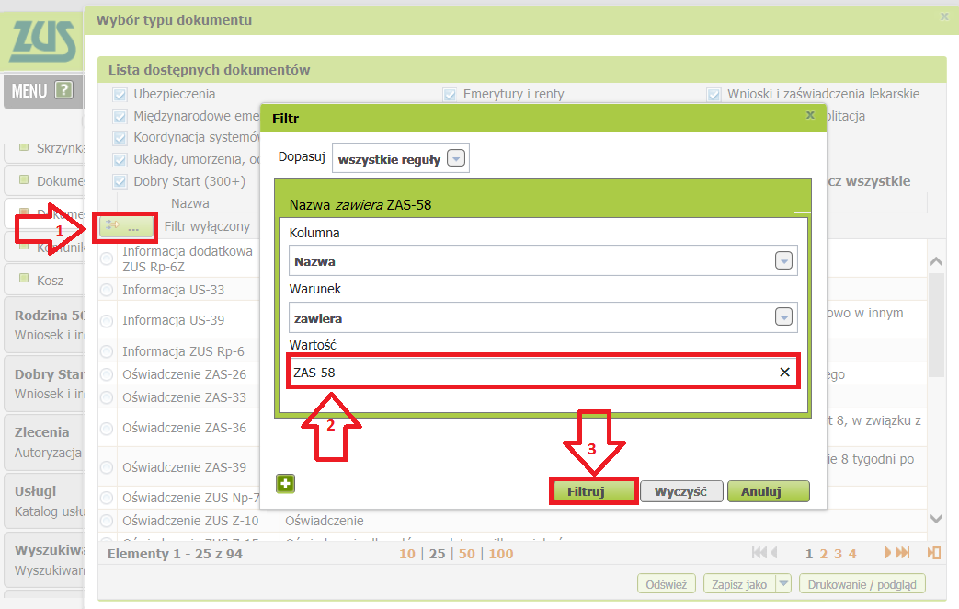
Wniosek możesz utworzyć także z menu [Usługi] – [Katalog usług].
- po zaznaczeniu wniosku kliknij [Utwórz dokument].
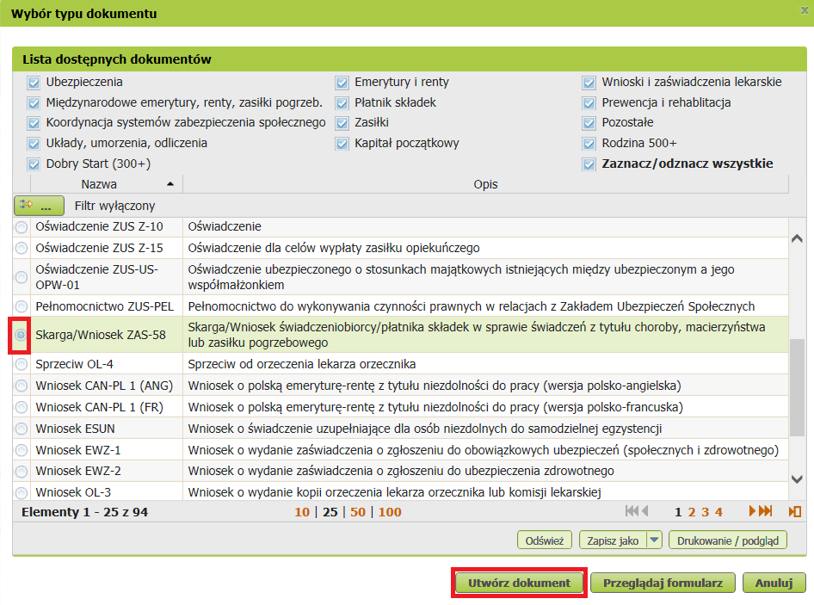

- wypełnij wniosek. Wyświetli Ci się formularz z uzupełnionymi Twoimi danymi identyfikacyjnymi oraz adresowymi oraz danymi płatnika składek. Dane adresowe możesz edytować, jeśli są nieprawidłowe.

W formularzu:
- zaznacz, że jest to wniosek
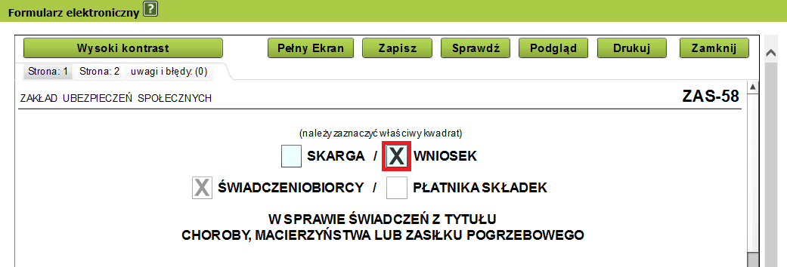
- w sekcji [Zgłaszam skargę/wniosek w sprawie] zaznacz pole „zasiłku opiekuńczego”
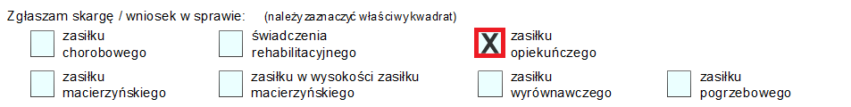

- w sekcji [Treść skargi/wniosku] wprowadź odpowiednią treść oświadczenia -wprowadź dane, które dotyczą Ciebie np. okres sprawowania opieki, dane Twojego dziecka/ Twoich dzieci, numer rachunku bankowego, na który mamy przekazywać zasiłek opiekuńczy
Wykorzystaj poniższy wzór oświadczenia:
„Oświadczam, że sprawowałam/em osobistą opiekę nad dzieckiem/ dziećmi w okresie (podaj daty):
od …………………….do ………………....,
od ………………….. do ……………………,
od ………………….. do …………………….
w związku z zamknięciem z powodu COVID-19 żłobka - klubu dziecięcego - przedszkola – szkoły*/.
Dane dziecka/ dzieci (imię, nazwisko, PESEL):
………………………………………………………………………………………………………………………………………..……………
Oświadczam, że w okresie, za który ubiegam się o zasiłek opiekuńczy:
- był*/ / nie było*/ drugiego rodzica / współmałżonka mogącego zapewnić opiekę dziecku/dzieciom.
Drugi rodzic / współmałżonek:
- nie otrzymał dodatkowego zasiłku opiekuńczego*/,
- otrzymał dodatkowy zasiłek opiekuńczy*/ z powodu sprawowania opieki nad dzieckiem / dziećmi w wieku do ukończenia 8 lat w związku z zamknięciem z powodu COVID-19 żłobka, klubu dziecięcego, przedszkola lub szkoły, do których dziecko uczęszcza za ……………….. dni.

Rachunek bankowy , na który ma być przekazywany zasiłek opiekuńczy:
…………………………………………………………………………………………………………………………………………………………………………

*/ niepotrzebne usunąć”

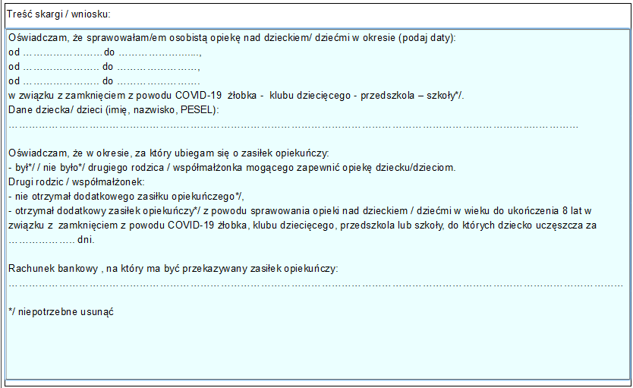

- wybierz przycisk „Sprawdź” - system podpowie Ci, czy uzupełniłeś wszystkie wymagane pola. Jeśli poprawnie wypełniłeś wniosek - zapisz go, a następnie zamknij formularz.

Jak podpisać wniosek ZAS-58?
Wniosek możesz wysłać elektronicznie za pomocą:
- kwalifikowanego podpisu elektronicznego,
- podpisu zaufanego (PZ ePUAP) lub
- podpisu osobistego (e-dowodu).
Podpis zaufany jest bezpłatny. Aby go uzyskać, złóż wniosek o profil na stronie internetowej www.pz.gov.pl. Następnie potwierdź swoją tożsamość w placówce ZUS, w urzędzie miasta lub gminy albo za pośrednictwem bankowości elektronicznej.
Podpis kwalifikowany wydają centra certyfikacji. Jest to usługa płatna. Jej koszt zależy m.in. od okresu ważności, na jaki zostaje wydany certyfikat.
Podpis osobisty (e-dowód) możesz uzyskać bezpłatnie przy składaniu wniosku o nowy dowód osobisty. Certyfikat podpisu osobistego znajdzie się w e-dowodzie. Aby korzystać z podpisu osobistego, musisz mieć czytnik NFC do e-dowodu oraz zainstalować na swoim komputerze odpowiednie oprogramowanie.
Jeśli posiadasz kwalifikowany podpis elektroniczny, podpis zaufany (PZ ePUAP) lub podpis osobisty (e-dowód) i chcesz wysłać wniosek, wybierz przycisk „Wyślij”.
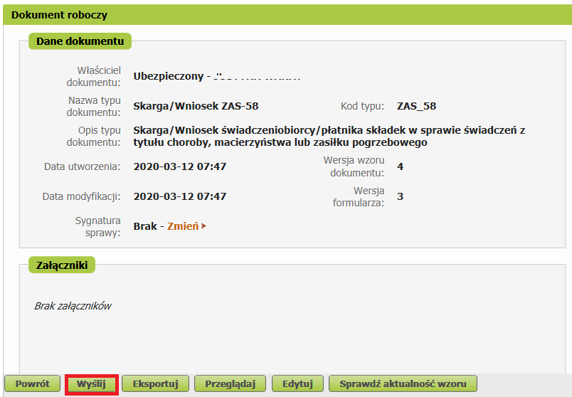
Następnie wybierz sposób odbioru wiadomości zwrotnej z ZUS oraz wskaż podpis, którego chcesz użyć.
